平成３０年度「まちづくり土地区画整理事業研修会」実施報告書

１ 日 時 平成30年10月25日（木） 9時30分～16時40分
２ 場 所 メルパルク広島 6階「安芸の間」
３ 日 程
時間 | 研修項目等 | 講 師 等
9:30～ | 主催者あいさつ | 一般財団法人広島県まちづくり  土地区画整理協会  理事長 畠山 和憲
9:40～10:40 | 講 演  「まちづくりに関する最近の話題について」 | 国土交通省中国地方整備局  建政部都市住宅整備課  課長補佐 森山 泰人
10:50～11:50 | 講 演  「今後の都市整備の展望  －土地区画整理事業のゆくえ－」 | 福山市立大学  都市経営学部  教授 岡辺 重雄
12:10～ | 貸切バスで移動【車内で昼食】
13:30～15:10 | 現地視察  〇東本通土地区画整理事業  〇本郷産業団地土地造成事業 | 三原市都市部都市開発課  広島県企業局土地整備課
16:40 | 解散〔県庁北館前〕

４ 参加者
県・市町職員等 19団体32名

５ 講演概要等
(1)「まちづくりに関する最近の話題について」〔講師：森山課長補佐〕
① コンパクト・プラス・ネットワークの実現に向けて
国交省では，都市のコンパクト化は，居住や都市機能の集積による「密度の経済」の発揮を通じて，住民の生活利便性の維持・向上，サービス産業の生産性向上による地域経済の活性化，行政サービスの効率化等による行政コストの削減などの具体的な行政目的を実現するための有効な政策手段として位置づけ，これを総合的に推進するため，関係省庁と連携して横断的支援を行っている。
自治体については，立地適正化計画において都市機能誘導区域及び居住誘導区域を設定するとともに，地域公共交通網形成計画において面的な公共交通ネットワークの形成を図る地域公共交通再編実施計画を策定する必要がある。
※ 広島県では，三原市など５市で立地適正化計画を作成済み，４市で作成中

□ コンパクトシティ形成支援事業（集約都市形成支援事業）
コンパクトなまちづくりを推進するため，立地適正化計画の計画作成や医療・福祉
施設等の集約地域への移転促進等に関する支援を行っている。
・ 計画作成の支援（自治体等：直接補助1/2）
・ コーディネート支援（自治体・民間1/2直接補助，民間1/3間接補助）
・ 誘導施設等の移転促進の支援（自治体・民間1/2直接補助，民間1/3間接補助）
・ 建築物跡地等の適正管理支援（自治体・民間1/2直接補助，民間1/3間接補助）

□ コンパクト・プラス・ネットワークのモデル都市〔第２段〕の指定
・ 三原市を指定（にぎわい交流拠点の整備・公共施設再編・空き家活用）

② ７月豪雨災害に係る復旧・復興支援
□ 早期復旧・復興のためのまち・住まいの調査
被災自治体に代わり国が緊急的に調査・検討を行い，被災地域の復旧・復興方針案
を示す。
・ 地域特性，現況の調査（人口・世帯・被災状況）
・ 住民意向把握（再建方法・再建場所の意向）
・ 基本コンセプト作成（復旧方針・基本構想・必要な機能や施設）
・ 計画，手法等の検討（まちづくり計画や面整備や被災者向け住宅整備の検討）
※ 広島市・三原市・坂町・熊野町等が対象

□ 被災地における復興まちづくり総合支援事業
大規模な災害により被災した被災地を災害に強いまちへ再生するとともに，地域活
力の早期復興のため，復興まちづくり計画の策定から公共施設や共同施設・修景施設
等の施設整備まで，一体的に支援する。

③ 土地区画整理事業に係る３つの支援制度
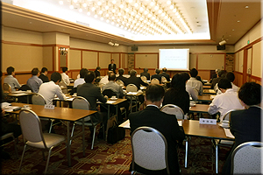
〇 社会資本整備総合交付金
〇 防災・安全交付金
〇 密集市街地総合防災事業〔補助〕
社会資本整備総合交付金の対象事業である市街地整備事業（都市再生区画整理事業）に「空間再編賑わい創出事業」をＨ30
年度に創設した。
これにより，立地適正化計画に定める都市機能誘導区域において「誘致施設整備区」を定め，空地等を集約し，集約した土地に医療・福祉施設等の誘導施設の整備を図る土地区画整備事業（空間再編賑わい創出事業）について，都市再生区画整理事業・都市開発資金交付金による融資が受けられることとした。

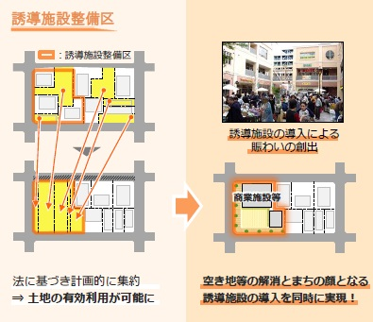
都市再生区画整理事業
・交付要件
換算面積0.5ha以上
・対 象
公共施設整備費・誘導施設敷地内
の建築物の移転補償費
（交付率1/2）
都市開発資金貸付金
・交付要件
組合施行等で換算面積１ha以上
・対 象
事業に要する費用の1/2以内
について無利子貸付

(2)「今後の都市整備の展望 －土地区画整理事業のゆくえ－」〔講師：岡辺教授〕
講師の岡辺教授がJICA専門員としてコロンビア・ブラジルの南米型土地区画整理事業の創設・拡大に関わられた見識と福山市の土地区画整理事業の法定審議会会長としての経験から，講義をいただいた。

日本の土地区画整理事業の手法が南米（コロンビア・ブラジル）で評価され，日本としてもJICAを通じて支援を行ってきた。
日本では，土地区画整理事業とは，「道路・公園・河川等の公共施設を整備・改善し，土地の区画を整え宅地の利用の増進を図る事業」とされている。
また，公共の補助等が入るため，個人への利益誘導ができず，増進分については，減歩⇒道路・公園という形で総体として利益還元される。
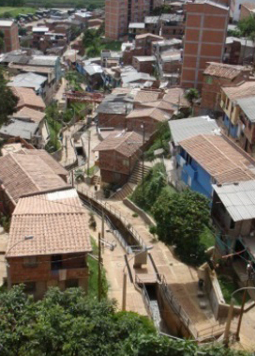
このため，事業区域内の住民は等価交換で儲からないが，周辺住民は区域内が整備されることによる反射的利益を享受できる。
なお，事業により地区内には良好な宅地は整備されるものの，その後のまちづくりは土地区画整理事業の中では行われず，近年は，保留地の地価の下落や処分そのものが徐々に難しくなってきている。

一方，南米では，土地区画整理事業は，農村が都市に変貌するための仕組みとして活用されている。
また，都市への人口集中から発生するスラム化を改善する手法としても，① 地権者の継続居住の保障，② 社会住宅の建設による負担と受益の公平な分担（土地に換地されるのではなく債権に応じた床面積の持分も可能としている），③ ５割以上の賛成で事業化でき反対者の土地は収用も可能，これらのメリットを活かして南米型土地区画整理事業を進めている。
コロンビア・メデジン市における
土地区画整理事業によるスラム改善
コロンビアでは，土地区画整理事業において，建設される総床資産価値から宅地や公共施設の整備費及び建物建設費をマイナスして残った資産価値（価値増加）分は地権者に還元される仕組みになっている。

今後，わが国における土地区画整理事業は，地域愛の減少，世代間の断絶，地域内調整力の弱体化，不況などの地域社会と地権者を取り巻く環境の変化により，事業地内の良好な宅地の整備に留まらず，周辺地域を含めた「まちづくりのビジョン」の検討や地域コミュニティを踏まえた公正な議論の場が重要となってくる。

(3) 現地視察
① 三原市本郷町の東本通土地区画整理事業〔説明：三原市都市開発課職員〕

〇 事業概要
・施行者 三原市
・施行面積 47.8ｈａ
・施行期間 自 平成12年3月24日（事業認可日）
至 平成36年3月31日
・事業費 9,180,000千円
・平均減歩率 27.26%

〇 事業効果
・事業区域内の人口増加
Ｈ１１年度末1,086人 ⇒ H29年度末1,484人（H31目標：1,700人）
・新規大型店舗が進出
都市計画道路沿いに大型店舗が４件出店
・新たな事業所等が増加し，新規雇用を創出
認定こども園，サービス付き高齢者住宅，事業所：12箇所，
集合住宅：15箇所
・近隣小学校の児童数増加
H11年：358人 ⇒ H29：386人

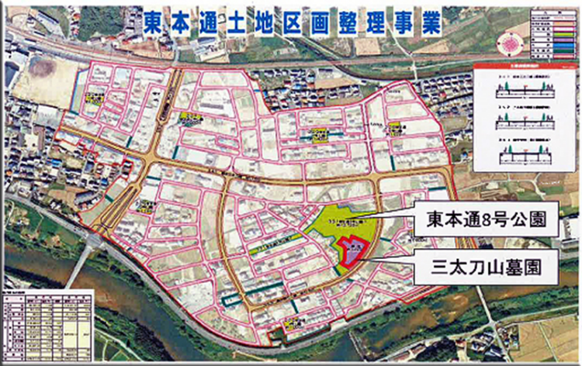
〇 特徴的な取り組み
事業地内の三太刀山を中心に点在していた約1500基の墓碑類を事業に伴って新設する墓園に集約することにした。
集約にあっては，無縁仏が多く，従前墓地は換地不交付として創設換地とした。
墓園の経営主体は三原市で，利用者は管理組合を設立し，管理する。
なお，利用者は市に対して永代貸付料を支払い，継続的に利用できることとした。

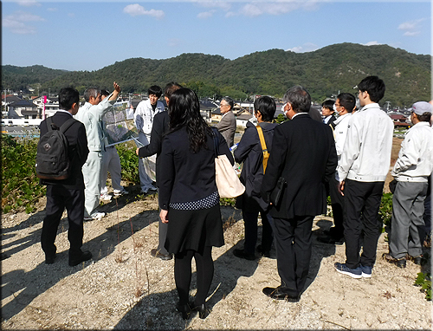
〇 事業課題
地権者との合意形成に時間を要し，事業が長期化している。
・ 事業進捗：事業費ベースで70％台
・ 保留地販売価格の下落の恐れ
当初計画：90,600円／㎡ ⇒
現 在：40,500円／㎡
・ 工事費や必要経費等の高騰による事業収支
の悪化

② 本郷産業団地土地造成工事〔説明：広島県企業局土地整備課職員等〕
近年の景気回復を背景に県内の企業立地が好調に推移しており，企業の立地ニーズに対応可能な企業用地が減少している状況を踏まえ，本郷地区土地造成事業（Ⅰ期）を事業化した。
これにより，本郷地域における新たな雇用の創出や地域の活性化が期待されている。

〇 事業概要
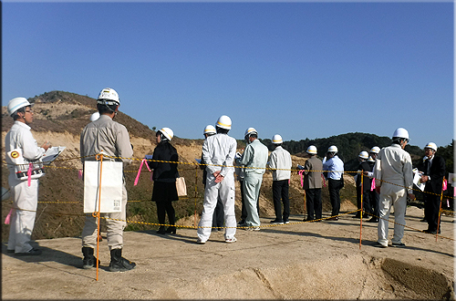
・発注者 広島県企業局
・施工者 鹿島建設・竹中土木・
ケミカルグラウト共同企業体
・工事期間 自 平成29年12月5日
至 平成32年9月29日
・造成面積 28.5ｈａ（分譲面積：約15ha）
・土工 掘削：157万㎥，盛土：160万㎥
・進捗度 約１５%

〇 特徴的な取り組み
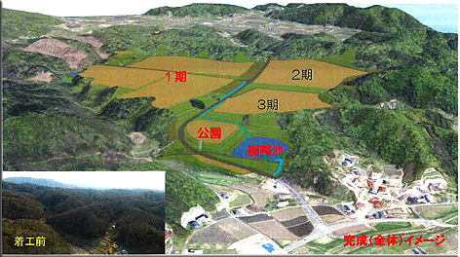
造成工事の施工に当たって，ITC技術を活用した土工の自動化・半自動化を行っている。（MC/MGシステム）
具体的には，掘削・盛土・締固めについて，GNSS衛星を活用して作業を自動／半自動制御しており，品質及び施行速度の平準化を図り高品質な施工行を行っている。
また，測量についても衛星を活用したGNSS測量及びドローンによるUAV測量を導入して，迅速かつ正確に3次元データとして把握，数量管理等を行っている。

